ГУО «Белорусский государственный университет  
информатики и радиоэлектроники»

Кафедра ПОИТ

Отчет по лабораторной работе №6

по дисциплине

«Надежность программного обеспечения»

«Работа в интегрированной среде разработки автоматизированного тестирования Selenium IDE»

Выполнил:

Сасим. Е. С.

группа 051004

Проверил:

Деменковец Д. В.

Минск, 2022

1. **Выбор сайта**

Был выбран сайт гимназии номер 6 г.Минска

<http://gymn6.minsk.edu.by/>

1. **План тестирования**
2. Проверка кликабельности(отзывчивости основных компонентов)
3. Проверка системы поиска
4. Проверка режима для слабовидящих
5. Проверка карты сайта
6. Проверка смены языка
7. Проверка отправки сообщения
8. Собственный скрипт проверки

Проверка кликабельности(отзывчивости основных компонентов):

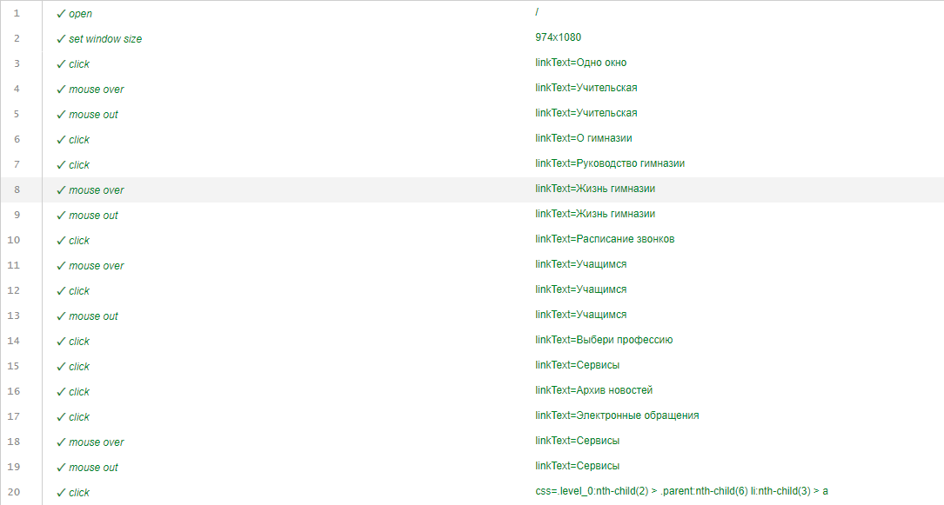

2)Проверка системы поиска

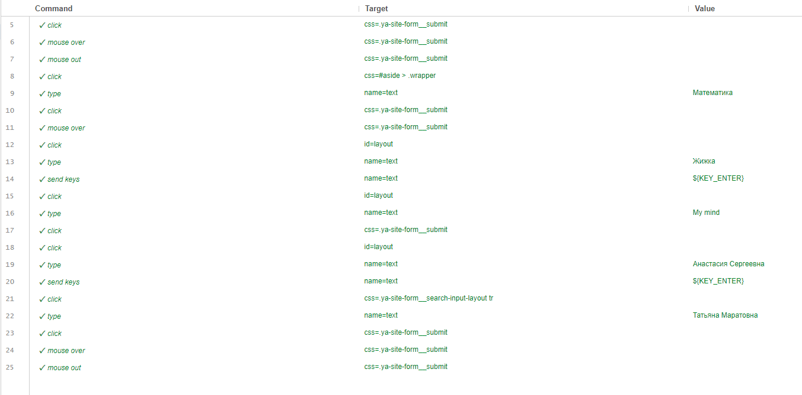

3) Проверка режима для слабовидящих

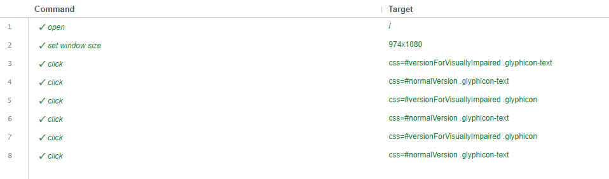

4) Проверка карты сайта

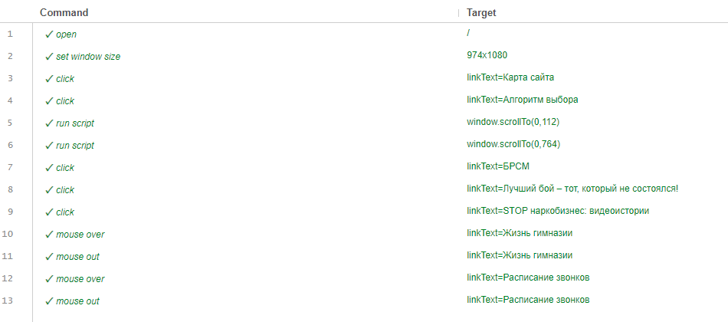

1. Проверка смены языка

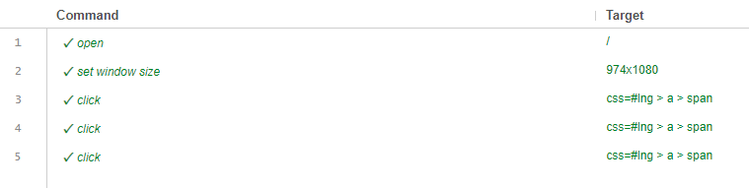

1. Проверка отправки сообщения

.

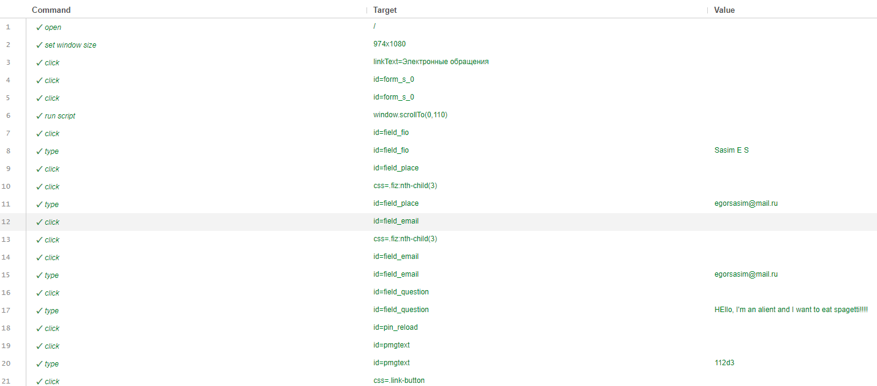

**7) Nunit тест C#**

using OpenQA.Selenium;

namespace SchoolTests

{

public class Tests

{

private IWebDriver driver;

private readonly By oneWindowButton = By.XPath("//a[text() = 'Одно окно']");

private readonly By blindPeopleVersionButton = By.XPath("//span[text() = 'Версия для слабовидящих' ]");

private readonly By searchInputButton = By.XPath("//input[@name='text']");

private readonly By searchButton = By.XPath("//input[@value='Найти']");

private string textForSearch = "GSPD drug family";

[SetUp]

public void Setup()

{

driver = new OpenQA.Selenium.Chrome.ChromeDriver();

driver.Navigate().GoToUrl("http://gymn6.minsk.edu.by/");

driver.Manage().Window.Maximize();

}

[Test]

public void Test1()

{

var hsearchInputButton = driver.FindElement(searchInputButton);

hsearchInputButton.SendKeys(textForSearch);

var hSearchButton = driver.FindElement(searchButton);

hSearchButton.Click();

Thread.Sleep(10000);

var hBlindPeopleVersionButton = driver.FindElement(blindPeopleVersionButton);

var hOneWindowButton = driver.FindElement(oneWindowButton);

hBlindPeopleVersionButton.Click();

hOneWindowButton.Click();

}

[TearDown]

public void TearDown()

{}}}